Uma hipótese expõe o que procuramos em uma pesquisa. Os vários fatos em uma teoria podem ser logicamente analisados, e outras relações podem ser deduzidas, além daquelas estabelecidas na teoria. Neste ponto, não se sabe se essas deduções são corretas; a formulação da dedução, contudo, constitui uma hipótese, que, se verificada, torna-se parte de uma construção teórica futura.

Assim, uma teoria expõe uma relação entre fatos; se essa relação existe, outras proposições que deveriam ser verdadeiras podem ser deduzidas da teoria. Tais proposições deduzidas são as hipóteses.

A hipótese é uma proposição que pode ser colocada à prova para determinar sua validade; pode parecer contrária, ou de acordo com o senso comum, pode ainda ser correta ou errada. Em qualquer caso, uma hipótese conduz a uma verificação empírica, independendo do resultado; ela é uma questão proposta de tal maneira que uma resposta de algum tipo pode estar próxima a aparecer.

Portanto, obedecendo a um raciocínio lógico, a hipótese consiste na passagem dos fatos particulares para um esquema geral, ou seja, são supostas respostas para o problema em questão.

Como outras formas de conhecimento, a hipótese é o reflexo do mundo material na consciência do homem, isto é, uma imagem subjetiva do mundo objetivo.

Na pesquisa, a hipótese passa por dois processos importantes: a sua correta formulação e o seu teste.

Com o intuito de encontrar soluções para o estudo em questão, as hipóteses poderão ser comprovadas ou refutadas. Contudo, mesmo refutada é uma fonte de conhecimentos sobre o problema estudado.

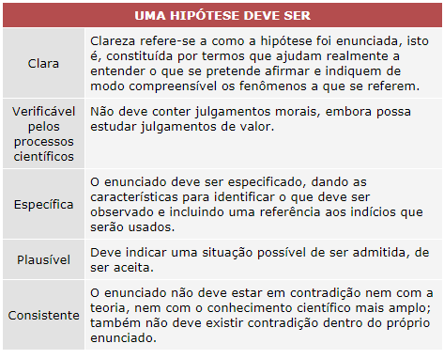

Uma hipótese não é enunciada em forma interrogativa nem em forma condicional, mas é uma afirmação, provisória, que se faz, em forma de sentença declarativa.

A formulação da hipótese está relacionada com o problema da pesquisa e correlacionada com as variáveis, estabelecendo uma união entre teoria e realidade, com o sistema referencial e a investigação. Tal condição exige que seja elaborada com evidências e sem ambigüidades.